DELITEV CELICE

Celice rastejo do določene velikosti, nato se začnejo deliti: iz ___________ celice nastaneta dve _________________.
Delitev celice obsega dva dela:
  - ________________, ki ga imenujemo MITOZA
  - delitev citoplazme
Stanje, ko se celica ne deli, je _________________. Tik pred mitozo se dedni material (DNK) podvoji.

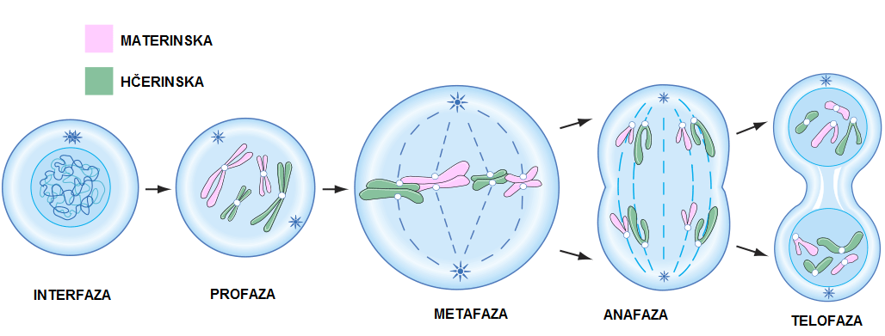
Slika 1: FAZE MITOZE (Vir: https://www.bio.purdue.edu/BCBLab/?p=1093)
MITOZA

Mitozo delimo na štiri faze:
- PROFAZA: jedrni ovoj in jedrce ____________. Kromatin se zvije, iz njega se oblikujejo dvokromatidni ______________. Centriol se podvoji – nastaneta dva, ki potujeta proti poloma celice. Iz njiju začnejo izhajati __________________________________.

- METAFAZA: kromosomi se postavijo v ___________________ – pravokotno na niti delitvenega vretena, ki se pripnejo na centromere.

- ANAFAZA: kromatide posameznih kromosomov se __________, saj jih niti delitvenega vretena vlečejo proti poloma celice.

4. TELOFAZA: kromosomi se daljšajo v ____________. Okrog novo nastalih jeder se oblikujeta jedrna ovoja. Prične se delitev ______________.

MEJOZA (REDUKCIJSKA DELITEV)

Srečamo jo pri dozorevanju moških in ženskih spolnih celic ter pri dozorevanju spor (pri rastlinah in glivah). Pride do zmanjšanja števila kromosomov za polovico: iz diploidnih materinskih celic (2n), ki imajo kromosome v parih, dobimo haploidne hčerinske celice (n), ki imajo kromosome posamič - polovico toliko kromosomov kot diploidne, iz katerih so nastale.
Pri mejozi pride tudi do mešanja genov (crossingover). Tako se vsaka celica, ki nastane z mejozo, po genih razlikuje od materinske.

VAJA

Pod mikroskopom si oglej trajni preparat mitoze koreninskih vršićkov čebule (Allium cepa). Poišči posamezne faze mitoze in jih skiciraj.

